Relatório 4- ISD

Nome:
Fábio Rodrigues Nº2025111557
Tiago Martino Nº2025111053

Data: 12/11/25


Enunciado ISD

- Pretende-se projetar um circuito que:
Se I=0, acenda um LED amarelo quando o número BCD (4 bits) representar um algarismo par (0, 2, 4, 6, 8). As combinações binárias de 10 a 15 são inválidas em BCD.
Se I=1, acender um LED Verde sempre que o número BCD (4bits) representar os algarismos 6 e 8. De igual forma, as combinações binárias de 10 a 15 são inválidas em BCD.

Justificar com todos os comentários relevantes os vários passos da resolução, sempre.

  - Apresentar a tabela de verdade do circuito.
  - Descreva a função resultante.
  - Apresentar a função na sua forma mais simplificada.
  - Desenhe o circuito correspondente.
  - Apresente o circuito apenas com portas NAND.
  - Representar o circuito com portas NOR.
  - Altere o circuito para que os LED’s acendam apenas quando a entrada ENABLE for “1”.

A-

 | B3 | B2 | B1 | B0 | Led Amarelo | Led Verde
0 | 0 | 0 | 0 | 0 | 1 | 0
1 | 0 | 0 | 0 | 1 | 0 | 0
2 | 0 | 0 | 1 | 0 | 1 | 0
3 | 0 | 0 | 1 | 1 | 0 | 0
4 | 0 | 1 | 0 | 0 | 1 | 0
5 | 0 | 1 | 0 | 1 | 0 | 0
6 | 0 | 1 | 1 | 0 | 1 | 1
7 | 0 | 1 | 1 | 1 | 0 | 0
8 | 1 | 0 | 0 | 0 | 1 | 1
9 | 1 | 0 | 0 | 1 | 0 | 0
10 | 1 | 0 | 1 | 0 | 0 | 0
11 | 1 | 0 | 1 | 1 | 0 | 0
12 | 1 | 1 | 0 | 0 | 0 | 0
13 | 1 | 1 | 0 | 1 | 0 | 0
14 | 1 | 1 | 1 | 0 | 0 | 0
15 | 1 | 1 | 1 | 1 | 0 | 0

Nota: Como não aprendemos com 5 variáveis a variável “I” não está incluída na tabela no entanto será representada no circuito e função conforme consta no enunciado.
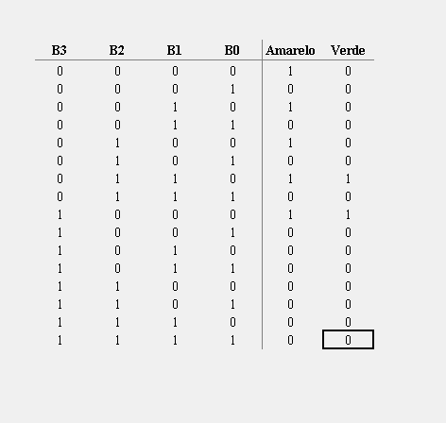

B-
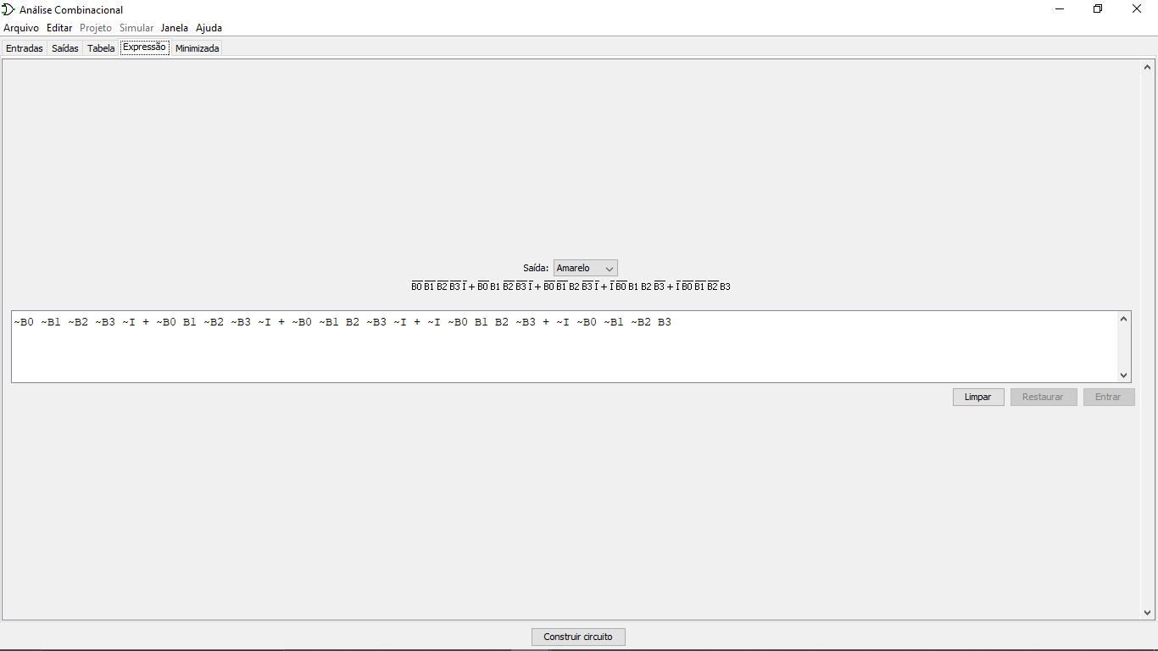
Saída LED amarelo: (“I” Incluido)

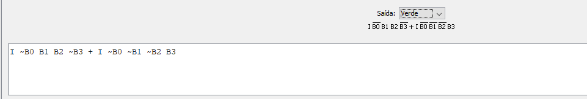
Saída LED Verde: (“I” Incluido)

C-

C- Função simplificada
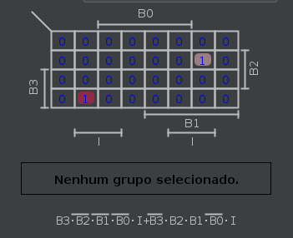
Luz Verde
Luz Amarela
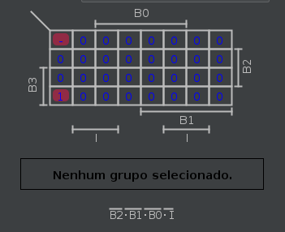

D-
Circuito Simplificado. Luz amarela ativa pois, quando numero par zero, representado na tabela da verdade pela linha 1 a luz acende que o “I”=0.

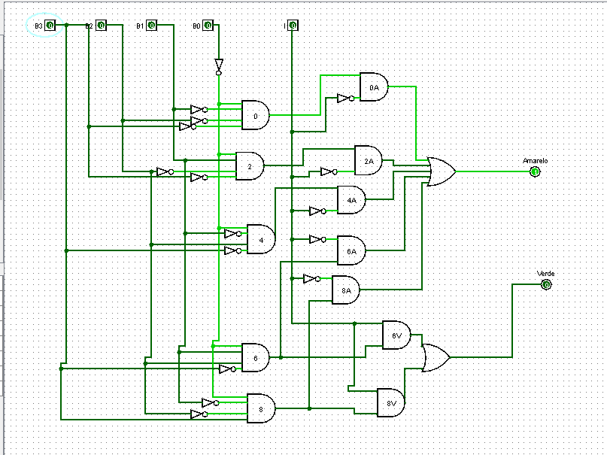

A linha 8, acende a luz amarela ou verde. Dependendo se o “I” está a 0 ou 1.
-Luz Amarela ligada, com I=0;
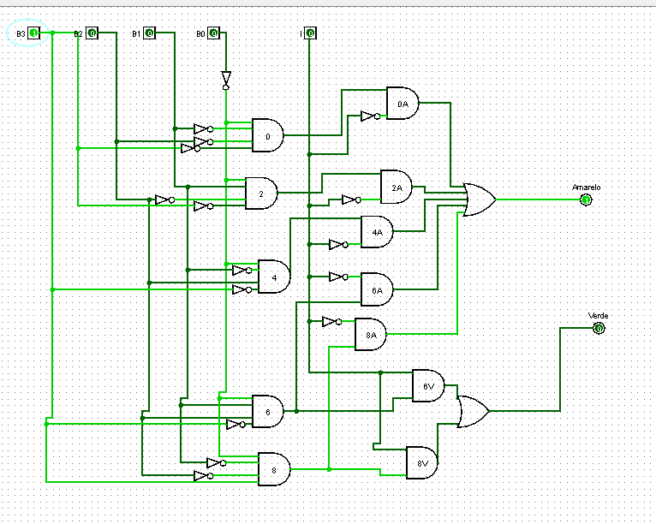

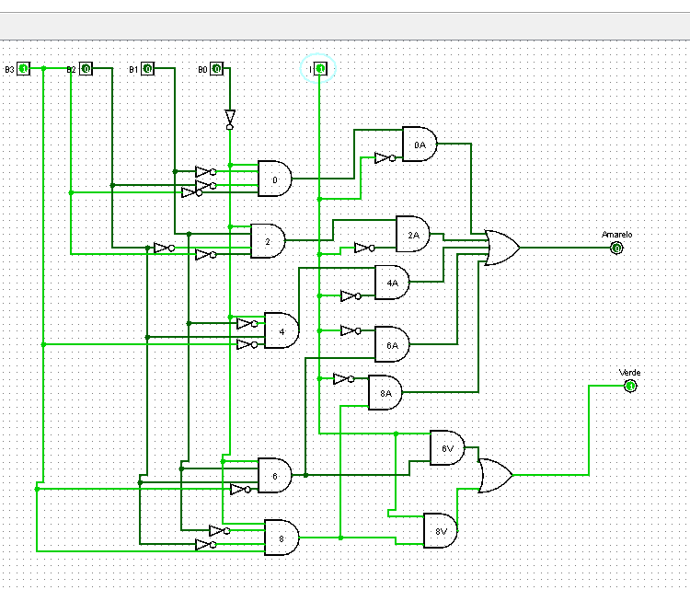
-Luz Verde ligada, com I=1;

e) Nand a funcionar
A linha 6, acende a luz amarela ou verde. Dependendo se o “I” está a 0 ou 1.
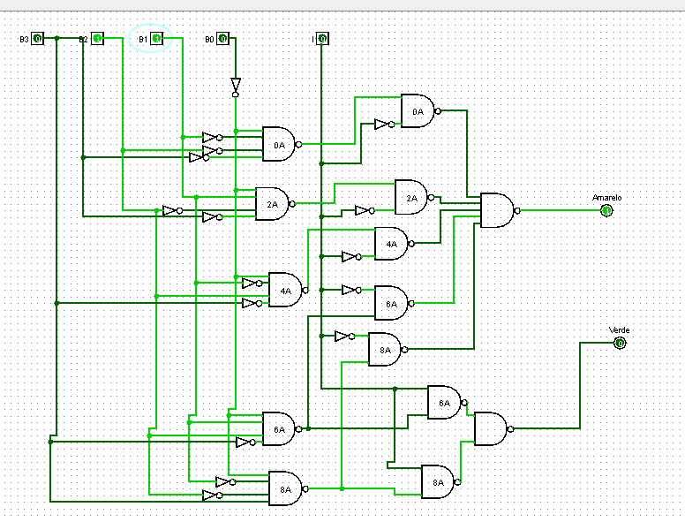
-Luz Amarela ligada, com I=0

A linha 6, acende a luz amarela ou verde. Dependendo se o “I” está a 0 ou 1.
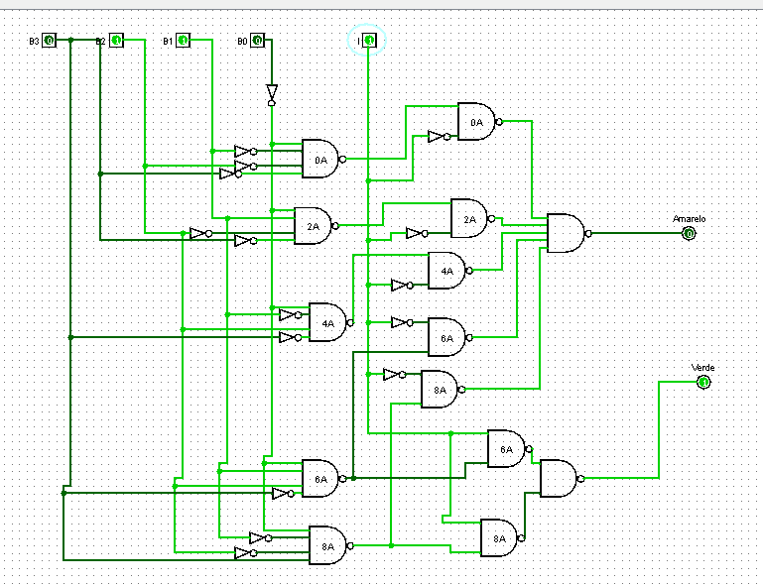
-Luz verde ligada, com I=1

f)

G)
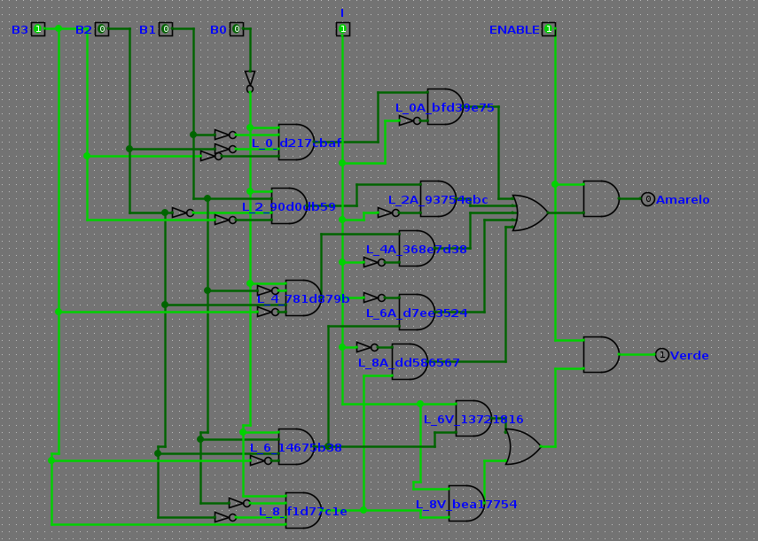

Conclusão

Ao longo do relatorio estao justificada as diferentes alineas.
A tabela da verdade representada não completa a varivel “I” pois a mesma encontra-se num estado à parte das restantes.
No circuito e função incluimos esta variavel pois a mesma é determinante para o funcionamento dos Leds ou luzes.

